ГУАП
КАФЕДРА № 44
ОТЧЕТ
ЗАЩИЩЕН С ОЦЕНКОЙ
ПРЕПОДАВАТЕЛЬ
старший преподаватель |  |  |  | А.В. Аксенов
должность, уч. Степень, звание |  | подпись, дата |  | инициалы, фамилия

ОТЧЕТ О ЛАБОРАТОРНОЙ РАБОТЕ №2
СОЗДАНИЕ БАЗЫ ДАННЫХ В СУБД MICROSOFT ACCESS

по курсу: БАЗЫ ДАННЫХ
РАБОТУ ВЫПОЛНИЛ
СТУДЕНТ ГР. № | 4341 |  |  |  | Е.П. Березин
 |  |  | подпись, дата |  | инициалы, фамилия

Санкт-Петербург
2025
Цель работы
Ознакомление с методами проектирования схемы и управления данными в графическом интерфейсе СУБД Microsoft Access.

Индивидуальный вариант задания
Реализовать схему данных, полученную в ЛР1, в графическом режиме в СУБД Microsoft Access. База данных должна содержать следующие ограничения целостности:
1. Оставшееся количество продукта на складе не может быть отрицательным и превышать максимального.
2. Старший повар должен иметь минимум двухлетний стаж работы.

Реляционная схема в Microsoft Access
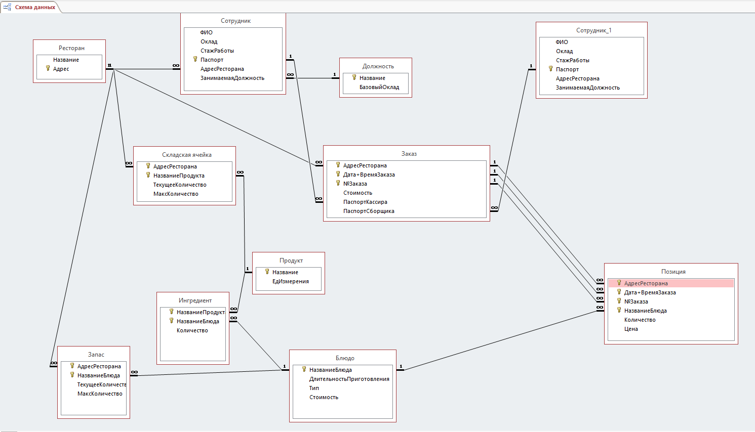
Рисунок 1 – Реляционная схема в Microsoft Access

Тексты логических условий ограничений
1. [ТекущееКоличество] >= 0 And [ТекущееКоличество] <= [МаксКоличество]
2. ([ЗанимаемаяДолжность]="Старший повар" And [СтажРаботы]>=2) Or ([ЗанимаемаяДолжность]<>"Старший повар")

Заполненные таблицы

Рисунок 2 – Заполненная таблица «Блюдо»


Рисунок 3 – Заполненная таблица «Должность»

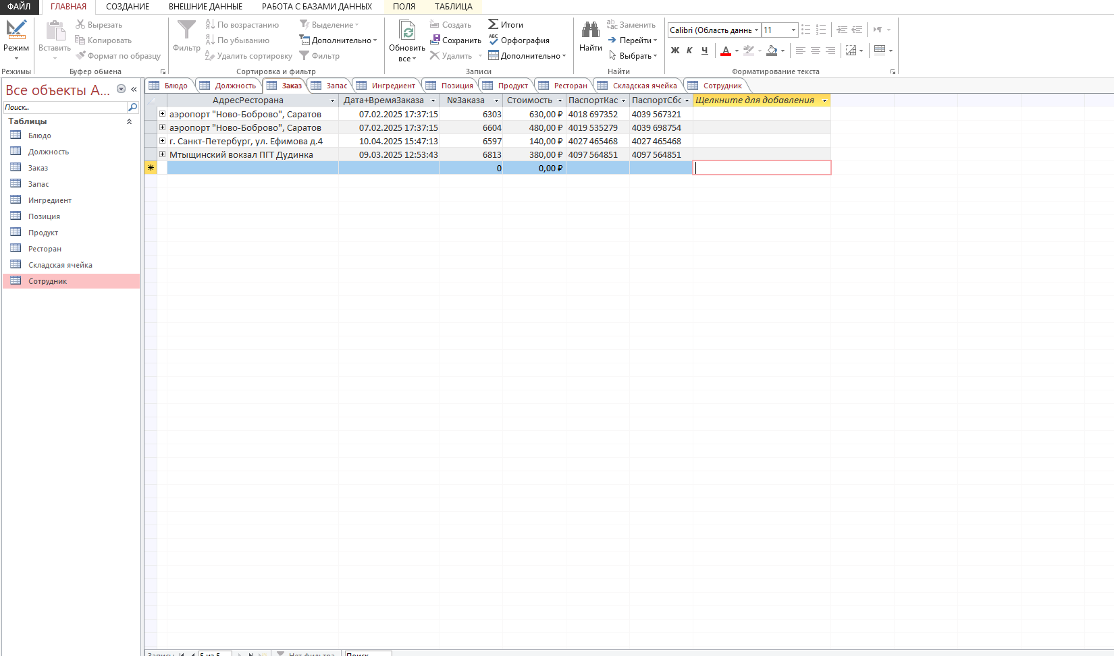
Рисунок 4 – Заполненная таблица «Заказ»


Рисунок 5 – Заполненная таблица «Запас»


Рисунок 6 – Заполненная таблица «Ингредиент»

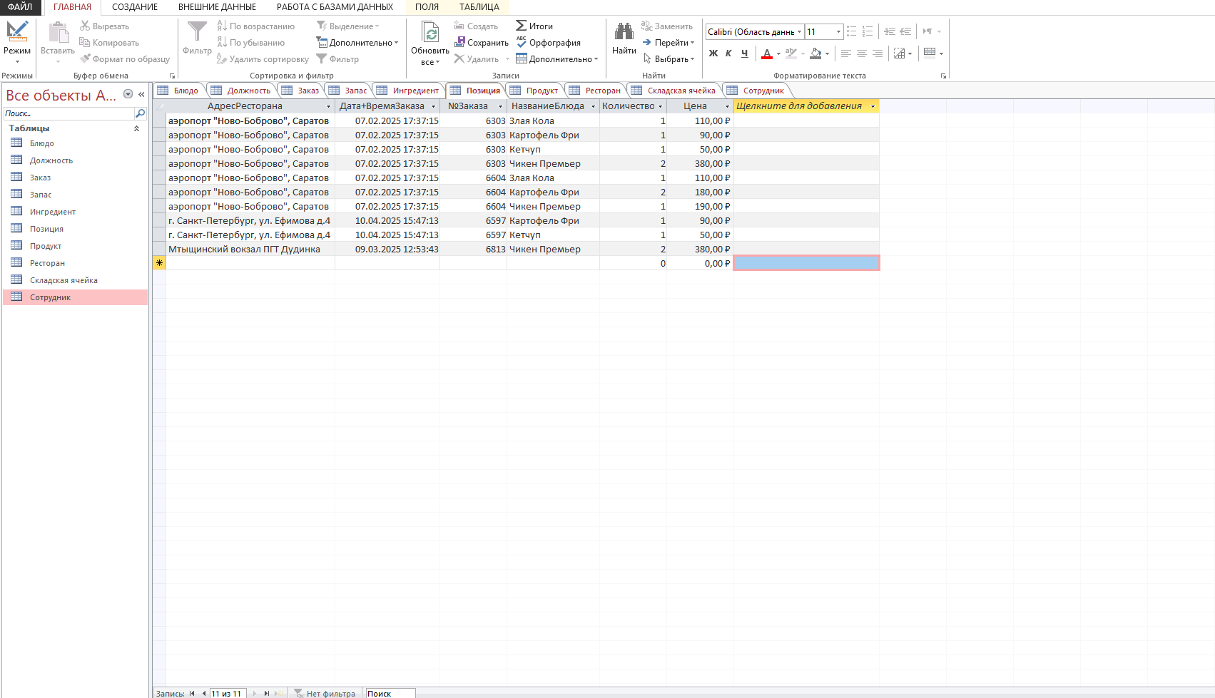
Рисунок 7 – Заполненная таблица «Позиция»

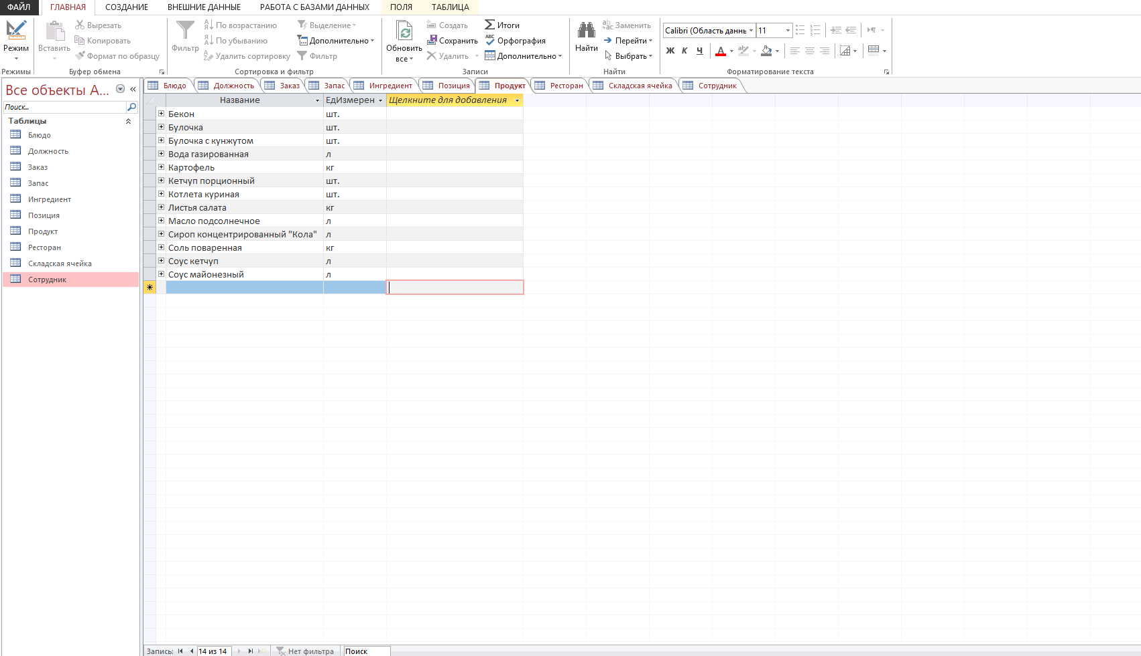
Рисунок 8 – Заполненная таблица «Продукт»


Рисунок 9 – Заполненная таблица «Ресторан»

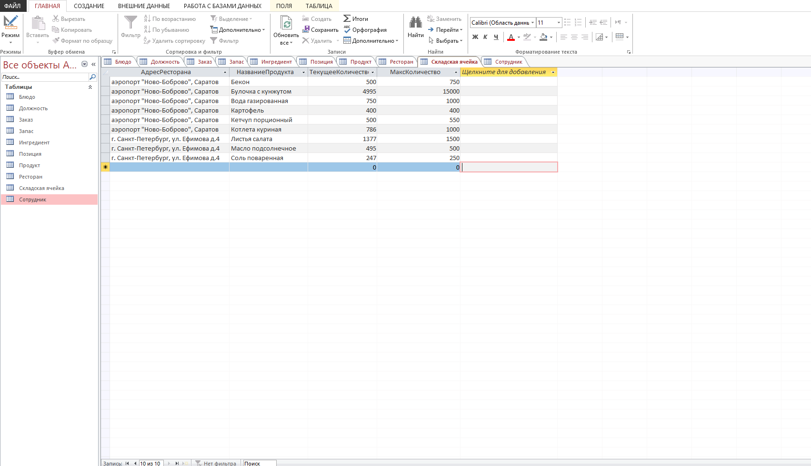
Рисунок 10 – Заполненная таблица «Складская ячейка»

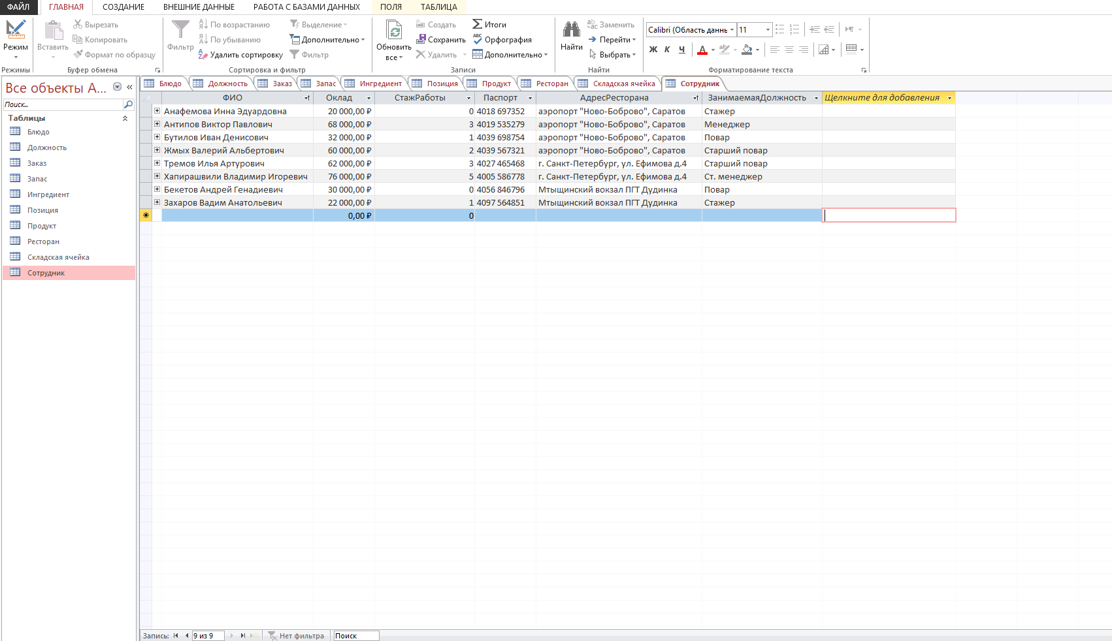
Рисунок 11 – Заполненная таблица «Сотрудник»

Результаты работы ограничений с данными
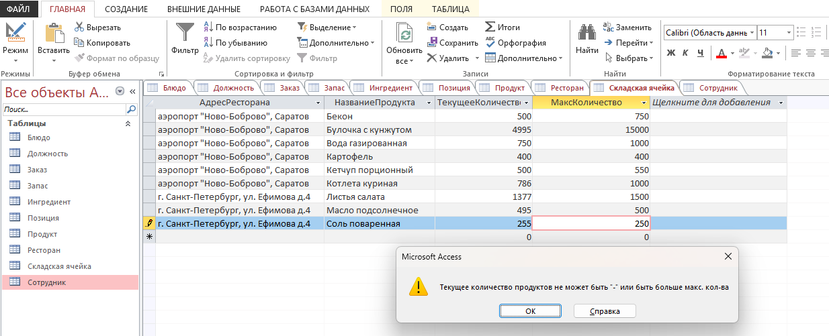
Рисунок 12 – Результат работы ограничения на количество продукта на складе

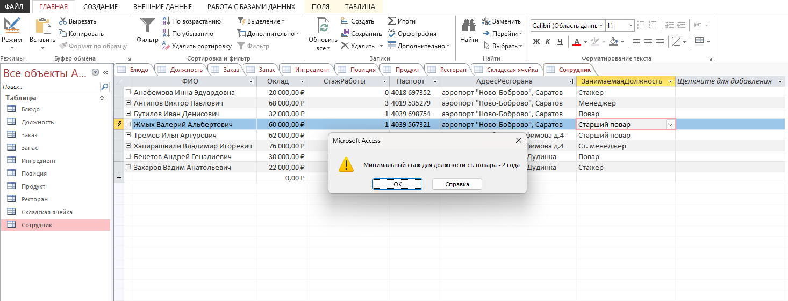
Рисунок 13 – Результат работы ограничения на минимальный стаж старшего повара

Выводы
В ходе лабораторной работы были освоены методы проектирования схемы и управления данными в графическом интерфейсе СУБД Microsoft Access. По индивидуальному варианту разработаны ограничения целостности.

